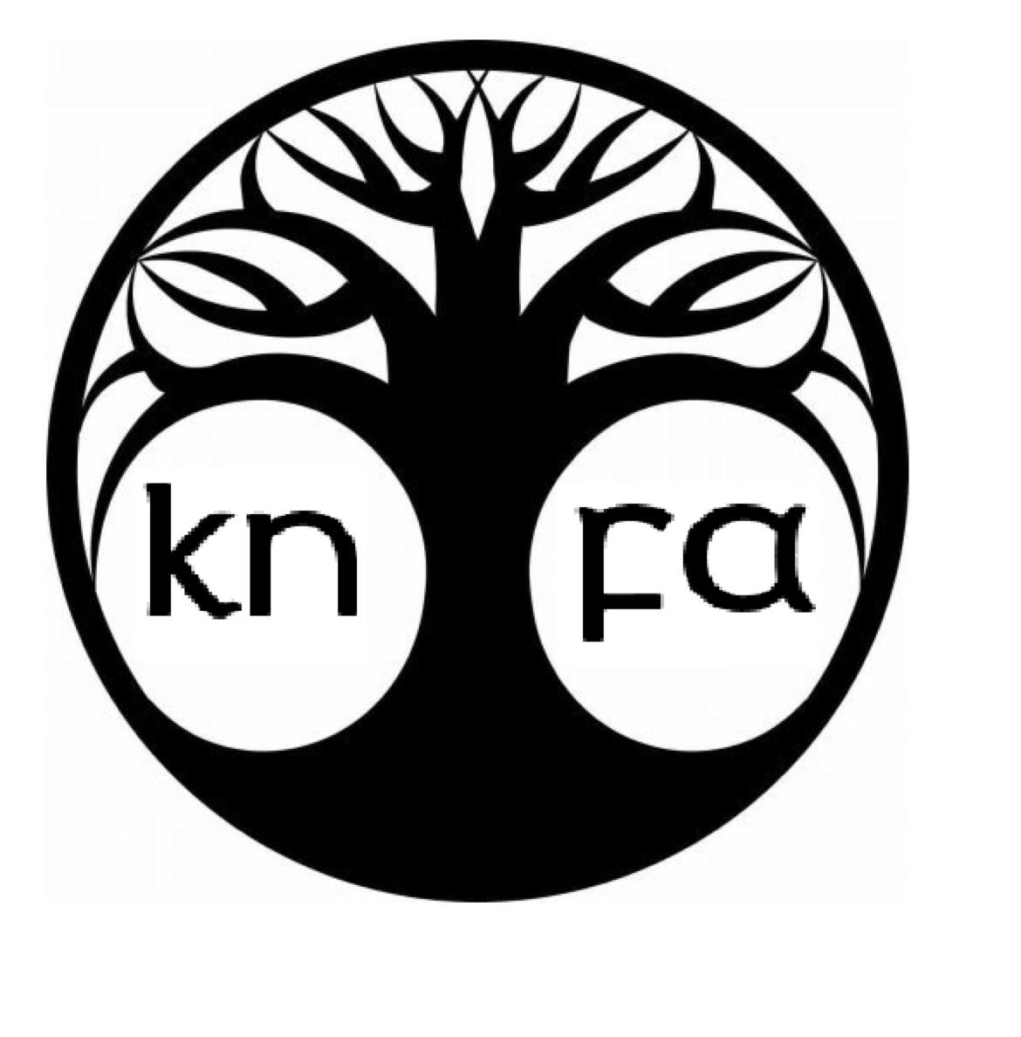
DEKLARACJA CZŁONKOWSKA
Koła Naukowego Filologii Angielskiej

Imię
Nazwisko

Jestem studentem |  |  | Jestem absolwentem

Adres zamieszkania lub adres do korespondencji:

Tel. kontaktowy: |  | Adres e-mail:

Podstawowy obszar zainteresowań badawczych:

Wybór przynależności do sekcji (zaznacz właściwe X):

Sekcja Kulturowa

Sekcja Literacka

Inne zainteresowania (jakie):

Deklaruję przynależność do Koła Naukowego Filologii Angielskiej i zobowiązuję się do przestrzegania postanowień jego statutu.
Miejscowość, data |  | Czytelny podpis

Zgodnie z przepisami Rozporządzenia Parlamentu Europejskiego i Rady (UE) 2016/679
z dnia 27 kwietnia 2016 r. w sprawie ochrony osób fizycznych w związku z przetwarzaniem danych osobowych i w sprawie swobodnego przepływu takich danych oraz uchylenia dyrektywy 95/46/WE (Dz. Urz. UE L 119 z 04.05.2016 r.) zaś w szczególności art. 13 oraz art. 2, 3, 5, 7 oraz art. 6 ust 1 lit. a tegoż Rozporządzenia, oraz Ustawy z dnia 10 maja 2018 r. (Dz. U. z 24.05.2018 r. poz. 1000) „o ochronie danych osobowych” informujemy, iż:
- Administratorem Pani/Pana danych osobowych jest Wyższa Szkoła Humanitas,
ul. Kilińskiego 43, 41-200 Sosnowiec.
- Dane kontaktowe inspektora ochrony danych to iodo@humanitas.edu.pl
- Celem zbierania Pana/Pani danych osobowych jest realizacja zadań statutowych Koła Naukowego Filologii Angielskiej.
- Podstawą prawną przetwarzania danych osobowych jest wypełnienie obowiązku wynikającego z przepisu prawa - art. 6 ust. 1 lit. c RODO – tj. art. 111 ustawy z dnia 20 lipca 2018 r. Prawo o szkolnictwie wyższym i nauce (tekst jedn. Dz. U. z 2020 r. poz. 85).
- Na podstawie obowiązujących przepisów prawa, jeśli będzie to konieczne, Pana/Pani dane będą udostępniane innym administratorom, a także podmiotom przetwarzającym oraz osobom upoważnionym do przetwarzania danych osobowych, które muszą mieć dostęp do danych, aby wykonywać swoje obowiązki. Wymienieni odbiorcy danych zostaną zobowiązani do zachowania danych osobowych w poufności w procesie ich przetwarzania.
- Pana/Pani dane osobowe nie będą przekazywane do państwa trzeciego.
- Dane będą usunięte z bazy Koła Naukowego z upływem 3 lat od utraty statusu członka Koła.
- W związku z przetwarzaniem danych osobowych przysługuje Panu/Pani prawo do:
1) żądania dostępu do danych dotyczących osoby, której dotyczą,
2) sprostowania danych osobowych,
3) żądania usunięcia danych osobowych,
4) żądania ograniczenia przetwarzania,
5) wniesienia sprzeciwu wobec przetwarzania,
6) wniesienia skargi do organu nadzorczego.
- Podanie przez Pana/Panią danych osobowych jest dobrowolne, jednakże bez ich podania nie będzie możliwe uczestnictwo w działalności Koła Naukowego.
- Pana/Pani dane nie będą przetwarzane dla zautomatyzowanego podejmowania decyzji, nie będą podlegały profilowaniu.
Miejscowość, data |  | Czytelny podpis

